202312811KK8

(2023·山东省实验中学高一期末)如图所示，一物块沿水平地面向左运动，水平恒力的大小为*F*，物块与地面间的摩擦力大小为*F*f，在物块向左运动位移大小为*x*的过程中，水平恒力*F*做功为(　　)

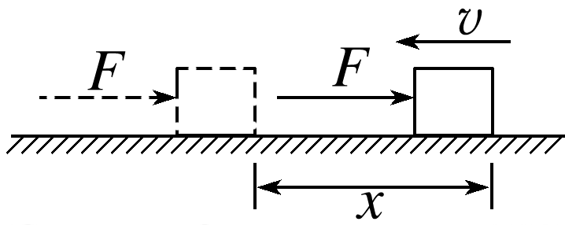

A．*Fx* B．－*Fx*

C．－*F*f*x* D．(*F*－*F*f)*x*